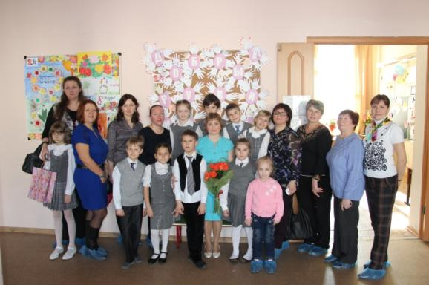**Внеклассное мероприятие «Праздник для бабушек и мам - 8 марта» во 2 «А» классе.**

*Цели:*

*● воспитывать любовь к матери, семье, показать связь поколений;*

*● формировать у детей бережное отношение к родным и близким;*

*● развивать чувство взаимовыручки, дружеские отношения между мальчиками и девочками.*

*Задачи:*

*● развитие памяти, внимания, организованности, самостоятельности, творческих способностей;*

*● формирование общности в коллективе, исключение разобщенности мальчиков и девочек.*

***Звучит музыка. Песня «Мама» группы «Талисман».***

Ученик 1. Ребята, что же за праздник готовится тут?

Может, почетные гости придут? (да)

Может придут генералы? (нет)

Может, придут адмиралы? (нет)

Может, герой, облетевший весь свет? (нет)

Ученик 2. Гадать понапрасну бросьте!

Смотрите, вот они, гости!

Почетные, важные самые!

Это наши девочки, бабушки и мамы!

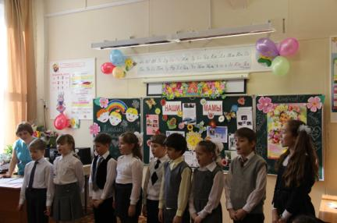Ученик 3. Каждый год в начале марта

Говорят о чудесах.

Не сидится нам за партой,

А подснежникам – в лесах.

Ученик 4. В магазине все витрины

Разукрашены весной,

Всюду бегают мужчины –

Ждут особый выходной!

Ученик 5. Будет праздновать планета

Лучший праздник на земле.

Жду от вас, друзья, ответа –

Помогите вспомнить мне!

Своего ждет нынче старта

Праздник дам*…(Все вместе: восьмое марта!)*

**Ведущий 1**: Добрый день! Мы рады видеть вас в нашем классе. Разрешите поздравить всех с первым весенним праздником – 8 Марта. Пожелать добра, радости, яркого весеннего солнца, исполнения всех желаний.

**Ведущий 2**: Сегодняшний праздник посвящен весне, любви и, конечно же, вам – дорогие наши мамы и бабушки.

**Ведущий 1**: У каждого из нас мама всегда самая лучшая, самая хорошая и мы мечтаем быть на неё похожими.

**Ведущий 2**: И сейчас вашему вниманию будет представлена миниатюра, которая называется «Три мамы». (Стол и 4 стула, на одном сидит кукла)

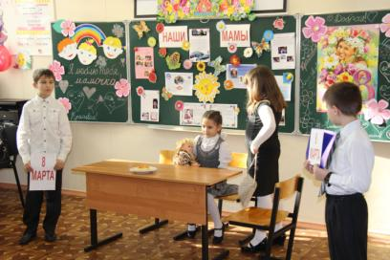**Сценка «Три мамы»**

Действующие лица: автор, Таня, Мама, Бабушка.

В центре зала или на сцене стол, три стула. На одном из стульев сидит кукла. На столе блюдо с четырьмя ватрушками.

**Автор.** Наши дети так упрямы!

Это каждый знает сам.

Говорят им часто мамы,

Но они не слышат мам.

Танюша под вечер

С прогулки пришла

И куклу спросила:

*(Входит Таня, подходит к столу и присаживается на стул, куклу берет на руки.)*

**Таня.**  Как, дочка, дела?

Опять ты залезла под стол, непоседа?

Опять просидела весь день без обеда?

С этими дочками просто беда,

Скоро ты будешь, как спичка, худа.

Иди-ка обедать, вертушка!

Сегодня к обеду ватрушка!

**Автор.** Танюшина мама с работы пришла

И Таню спросила:

*(Входит мама, садится на стул около Тани)*

**Мама.** Как, дочка, дела?

Опять заигралась, наверно, в саду?

Опять ухитрилась забыть про еду?

Обедать кричала бабуся не раз,

А ты отвечала: сейчас да сейчас.

С этими дочками просто беда,

Скоро ты будешь, как спичка, худа.

Иди-ка, обедать, вертушка!

Сегодня к обеду ватрушка!

**Автор.** Тут бабушка — мамина мама — пришла

И маму спросила:

*(Входит бабушка с палочкой, подходит к столу и садится на третий стул.)*

**Бабушка.** Как, дочка, дела?

Наверно, в больнице за целые сутки

Опять для еды не нашлось ни минутки,

А вечером съела сухой бутерброд.

Нельзя же весь день сидеть без обеда.

Уж доктором стала, а все непоседа.

С этими дочками просто беда.

Скоро ты будешь, как спичка, худа.

Иди-ка обедать, вертушка!

Сегодня к обеду ватрушка! *(Все едят ватрушки.)*

**Автор.** Три мамы на кухне сидят,

Три мамы на дочек глядят.

Что с дочками сделать упрямыми?

**Все трое.** Ох, как не просто быть мамами!

**Учитель**: Да, мамами быть не просто. Мамам – самый близкий на свете человек. Всё начинается с мамы. Рассказ мама прочитает Ткаченко Маша.

(Звучит «Вальс», ученица читает рассказ «Мама»).

МАМА.

Закрой глаза, прислушайся. Ты услышишь мамин голос. Он живёт в самом тебе, такой знакомый и родной. Его не спутаешь. Даже, когда станешь взрослым, всегда будешь помнить мамин голос, мамины глаза, руки. Ты еще не умел говорить, а мама уже понимала тебя без слов. Она знала, что ты хочешь. Мама научила тебя ходить, говорить. Мама прочитала тебе первую книжку. Мама всегда была рядом. Всё, что ты видел, всё, что тебя окружало, всё начиналось с мамы.

Ученик 1: Солнца ярче для меня – **мама**!

Мир и счастье для меня - **мама**!

Шум ветвей, цветы полей – **мама**!

Зов летящих журавлей – **мам**а!

В роднике чиста вода – **мама**!

Ученик 2: Маме на праздник дарю я цветы,

Алые розы – символ любви.

Она улыбнется, обнимет меня,

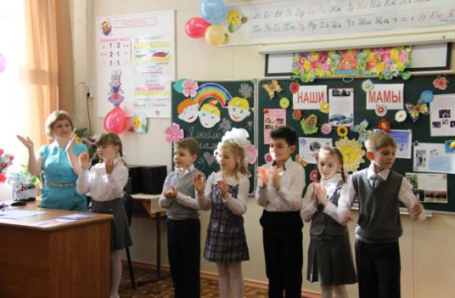Погладит и скажет:

- Дочурка моя!

Свет ее глаз излучает тепло,

С мамой уютно и хорошо.

Мама нежна и очень добра,

**Лучше всех в мире мама моя!**

Ученик 3: Мама – свет в моем окне,

Мама – радуга в пустыне,

Мама – яркая звезда,

Мама ждет меня всегда.

Ученик 4: Хочу сказать тебе “спасибо”,

Хочу сказать “благодарю”.

Зачем мне говорить что-либо,

Ведь знаешь ты: **я** **тебя люблю**!

Ученик 5: Моя мама добрая самая,

Потому что прощает она

Все проделки мои и шалости

И целует меня, любя.

Ученик 6: Моя мама – красивая самая,

Потому что улыбка ее

Нас с сестренкой и греет, и радует,

Любит мама нас горячо.

Ученик 7: Моя мама самая строгая,

Потому что хочет она,

Чтобы дети ее знали многое,

Чтобы честными были всегда.

Ученик 8: Моя мама самая, самая,

Потому что среди всех бед,

Что случаются в жизни нашей

Ближе мамы и лучше нет.

Ученик 9: Сколько звезд на ясном небе!

Сколько колосков в полях!

Сколько песенок у птицы!

Сколько листьев на ветвях!

***(Все) Только солнце - одно на свете!***

***Только мама – одна на свете!***

Дети исполняют **песню «Мама»:**

Зореньки краше и солнца милей  
Та, что зовётся мамой моей.  
  
Мамочка, милая, мама моя,  
Как хорошо, что ты есть у меня!  
  
Ветер завоет, гроза ль за окном,  
Мамочка в доме – страх нипочём.  
  
Мамочка, милая, мама моя,  
Как хорошо, что ты есть у меня!  
  
Спорится дело, веселье горой –  
Мамочка, значит, рядом со мной.  
  
Я тебя, мамочка, очень люблю,  
Песенку эту я ей подарю.

**Ведущий1**: Наш праздничный концерт продолжает сценка «Сёстры». В роли старшей сестры – Лосева Ульяна, в роли младшей сестры – Жилякова Екатерина.

**Сценка «Сёстры».**

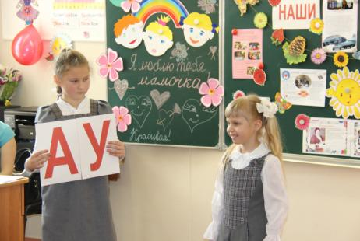Автор: Старшая сестра учила младшую читать. Катя выучила все буквы, а читать не может, не получается. Никак не складываются буквы вместе.

Старшая сестра: Что тут написано, Катя?

Младшая сестра: Не знаю.

Старшая сестра: Это какая буква?

Младшая сестра: «А».

Старшая сестра: Молодец. А это?

Младшая сестра: «У».

Старшая сестра: А вместе?

Младшая сестра: Не знаю.

Старшая сестра: Ну как же не знаешь? Это «А», а это «У». А если их сложить, что получается?

Младшая сестра: Не знаю.

Старшая сестра: А ты подумай.

Младшая сестра: Я думаю.

Старшая сестра: Ну и что?

Младшая сестра: Не знаю.

Старшая сестра: Ну, вот что. Представь, сто ты заблудилась в лесу. Как ты тогда станешь кричать? Младшая сестра: (Подумав) Если я заблужусь в лесу, я буду кричать «Мама!»

**Учитель:** Спасибо. Ребята, а вы знаете качества, присущие мамам? Попробуйте отгадать.

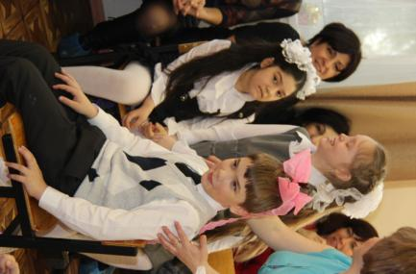

1) Этим качеством обладает каждая любящая дитя мама **доброта**

2) Это св-во души можно увидеть во взгляде мамы, услышать в её голосе **нежность**

3) Умение разумно решать разные вопросы **мудрость**

4) А это качество проявляется, когда мама шутит **юмор**

**Учитель:** Правильно. Конкурс «Наряди сестрёнку». Приглашаются 3 девочки, они будут старшими сёстрами, а в роли демладшей сестры - мальчики. Когда девочка завяжет бант, она говорит «Как я люблю тебя, моя роднулечка!»

**Учитель:** Спасибо за участие в конкурсе. Дорогие наши мамы! Сколько бессонных ночей вы провели у детских кроваток. Вы вскакивали с постели, услышав голосок своего малыша. И уж, как никто другой, запомнили его. Предлагаю провести конкурс для наших мам, который называется «Уа-уа!». Сейчас ваши дети будут плакать. Ваша задача, узнав своего, поднять руку и крикнуть: «Мой!». Итак, ночь.

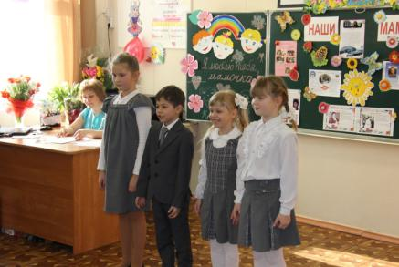( Мамы закрывают глаза, когда я говорю «ночь». Ребёнок, на которого показывает учитель кричит: «Уа-уа!». Маму целует ребёнок, которая отгадала своего ребёнка. Взрослая мама крикнула «уа», а бабушка – мамина мама отгадала.)

**Учитель:** Сегодня мы поздравляем всех женщин. У нас в гостях наши замечательные, милые, добрые бабушки. Прочитают стихотворения о бабушках Ульяна, Илья, Полина, Катя.

Ученик 1. Очень бабушку мою,

Маму мамину люблю.

У нее морщинок много

И на лбу седая прядь –

Так и хочется потрогать,

А потом поцеловать!

Ученик 2. У нее всегда есть время,

Чтобы сказку рассказать

И с внучатами со всеми

Порезвиться, поиграть.

Кто же нам котлет нажарит

И заполнит наш досуг?

Это бабушка родная,

Самый верный в мире друг.

Ученик 3. Мы с моею бабушкой старые друзья.

До чего хорошая, бабушка моя!

Сказок знает столько, что не перечесть,

И всегда в запасе новенькие есть!

Ученик 4. А вот руки бабушки – это просто клад,

Быть без дела бабушке руки не велят.

Мы едва успели встать с постели,

Как наши бабушки успели

Нам косички заплести,

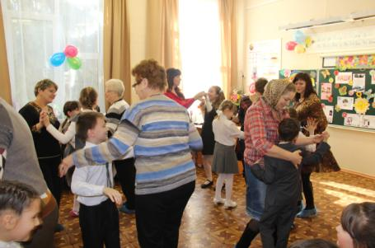Пол в квартире подмести,

Кашу вкусную сварить,

В магазине хлеб купить.

*С бабушками - очень повезло нам! (Все)*

**Учитель:** Для наших замечательных бабушек поёт Надежда Кадышева. (Диск с песней «Бежит ручей». Бабушки и внуки пляшут или играют в игру «Ручеёк»).

**Учитель:** Продолжает наш праздничный концерт ансамбль песни и пляски «Ералаш». Встречайте!

**Задорные частушки!**

1. Дорогие наши мамы

Мы частушки вам споём

Поздравляем с 8 Марта

И привет большой вам шлём.

1. Очень скоро все мы встретим

Женский праздник и весну.

В этот день просила мама

Подарить ей тишину!

1. Чтобы маму на работу

Злой будильник не будил,

Я ему сегодня на ночь

Три детальки отвинтил.

1. Мамин гнев, как первый снег,

Быстро-быстро тает,

Нас за шалости она

Сто раз в день прощает!

1. Расцвели девчонки наши,

Как ромашки на лугу,

Ну, а песни распевают,

Словно пташечки в саду.

1. Ёлочки – сосёночки

Колкие, зелёные.

Даже бабушки весной

В дедушек влюблённые.

1. Мы частушки петь кончаем

И всегда вам обещаем:

Слушать вас всегда во всём

Утром, вечером и днём

**Учитель:** Спасибо нашим мамам и бабушкам. Как готовятся мужчины к празднику 8 марта нам расскажут Саша, Костя, Гоша и Юра.

1. 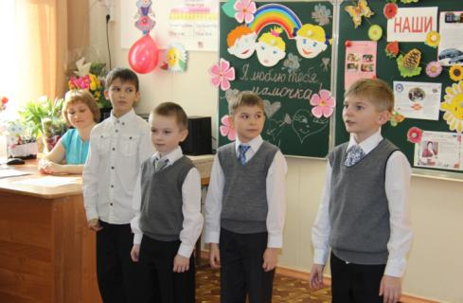8 марта - праздник послушанья,

Поздравленья и цветов,

Прилежанья, обожанья,

Праздник самых лучших слов.

1. Да – а – а! В этот день у всех мужчин

Для волненья сто причин:

Тот ли сорт духов подарен?

Хорошо ли чай заварен?

Долго ль варятся супы?

Сколько в торт кладут муки?

Как посуду нужно мыть?

Только б что не позабыть!

1. Вам нигде сейчас лентяев

Не найти среди мужчин –

Варят, моют, подметают

Все мужчины как один!

1. Вам подарки и букеты,

Уваженье и почет,

Может, скоро праздник этот

Длиться будет целый год!

*Учитель: сценку « 8 марта» покажут Грачик, Миша, Аня.*

**Сценка « 8 марта»**

Месяц март, число восьмое,

Нет нам с папою покоя.

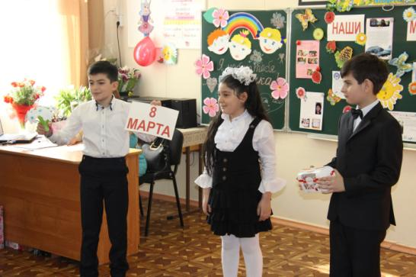Что же маме подарить? Что на праздник ей купить?

Мы купили ей конфет и подснежников букет.

Мы пришли домой с букетом, мы смеялись, пили чай,

Вместе с мамою конфеты мы поели невзначай.

А потом посуды груду перемыли мы втроем.

Перемыли всю посуду и натерли пол потом.

Мама вечером сказала: «Я нисколько не устала,

Так сегодня мало дела! Просто я помолодела!

Вот событие какое! Мне сегодня повезло.

Жаль, что завтра не восьмое, а девятое число!»

**Учитель:** Ребята, мамы всегда рады, когда вы здоровы, не болеете. Давайте вспомним:

«Запомнить нужно навсегда.

Залог здоровья - **чистота**!» (все вместе)

( Звучит «Песня про чистоту» из мультфильма «Маша и медведь». Учащиеся танцуют.)

Ученик 1. Девочки и мальчики,

Давайте вместе с вами

Спасибо скажем бабушке,

Спасибо скажем маме.

Ученик 2. За песенки и сказки

За хлопоты и ласки

За вкусные ватрушки,

За новые игрушки.

Ученик 3. За книжки и считалки,

За лыжи и скакалки,

За сладкое варенье,

За долгое терпенье.

Дети (хором). Спасибо!

Ученик 4. Пусть вам солнце светит ярко-ярко,

Пусть щебечут птицы за окном!

Чтоб не только день Восьмое марта

Каждый день считался вашим днем!

***Звучит музыка, дети вручают мамам и бабушкам подарки.***

